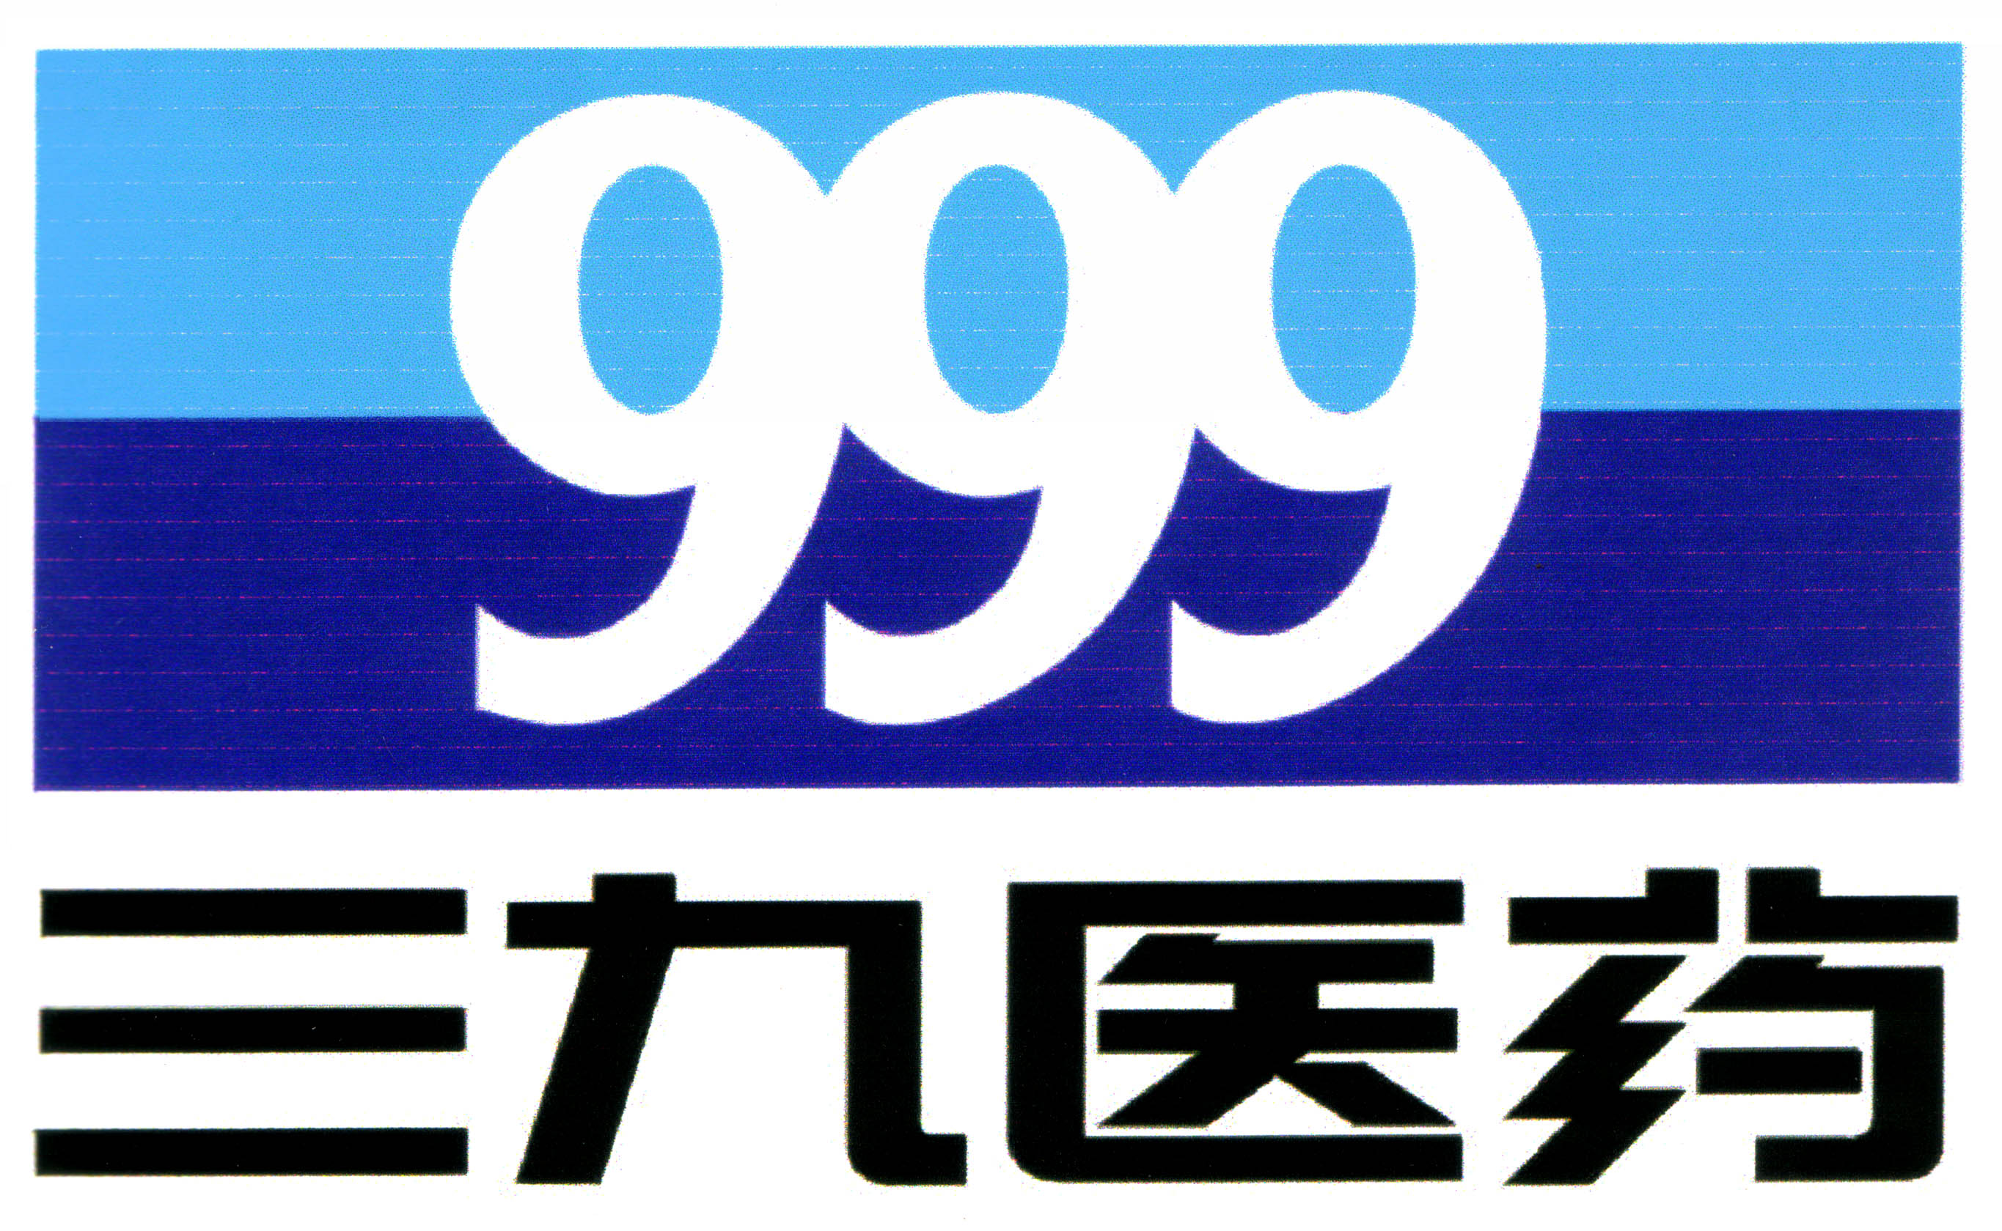
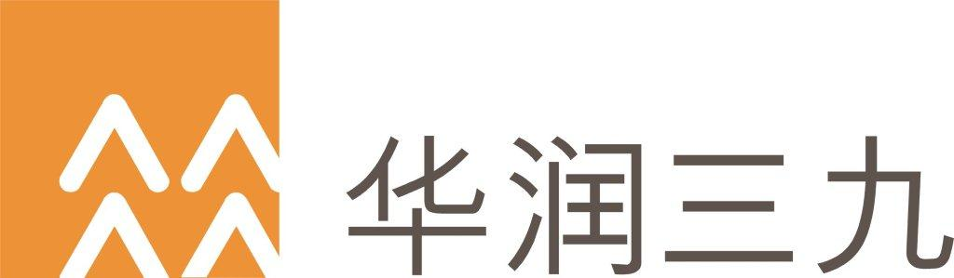

深圳市三九现代中药有限公司

深圳市三九现代中药有限公司，成立于2003年4月，承担三九中药配方颗粒项目运营，是华润三九医药股份有限公司（上市公司，股票代码000999）下属四大主营业务公司之一。
公司总部设在深圳，注册资本5000万元，拥有专业的研发、生产、质检、销售队伍，生产、经销中药配方颗粒530多个品种，市场覆盖国内23个省、直辖市的1000多家中、西医医疗机构。公司销售规模年增长率一直保持在40%以上，2011年销售额近5亿，在同类企业中处于前列。
公司现有员工平均年龄28岁，90%以上的员工拥有中医药专业本科及以上学历。我们的员工朴实、勤奋、热爱中医药，我们的公司充满朝气与生机。
我们秉承着继承、发展、宏扬中国传统中医药的理念，运用现代的营销理念和先进的制剂技术，致力于中药现代化——中药配方颗粒事业，推动中药标准化、客观化和国际化！

招聘需求（2012年应届毕业生，合计）：
招聘岗位 | 学历 | 专业 | 招聘人数 | 工作地点
学术推广代表 | 本科 | 中医学、中药学、市场营销 | 20 | 全国各地
市场助理 | 本科 | 中医学、市场营销 | 3 | 深圳
质量管理员 | 大专/本科 | 中药学相关专业 | 10 | 深圳/外地驻点

公司通讯地址及联系部门：
深圳市龙华新区观澜高新科技产业园区华润三九工业园研发中心2楼
深圳市三九现代中药有限公司，人力资源部
联系电话：0755-23215063，韩先生 13316850223
邮政编码：518110
公司网址：www.39zy.com
招聘邮箱：hr_xdzy@999.com.cn （请在邮件标题注明应聘岗位，简历附照片）

深圳市三九现代中药有限公司
2012年2月

